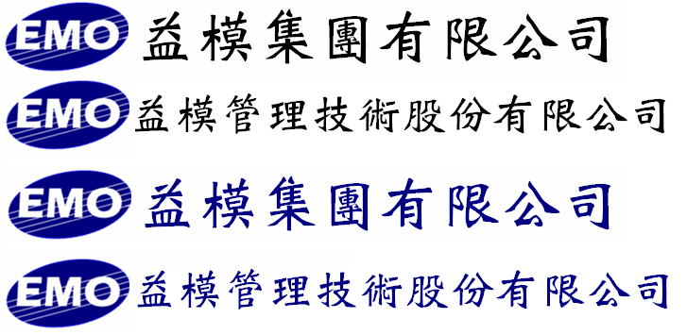

Emo Managment Technologies Inc.

EMOS-MES

系統規格書

程 式 名 稱 : 單據取號邏輯

程 式 編 號 :

系 統 版 號 : V00-00

**目錄**

規格變更歷程 3

程式欄位說明 4

資料表結構 4

# 規格變更歷程

|  |  |  |  |
| --- | --- | --- | --- |
| **版次** | **日期** | **修改人** | **變更內容** |
| 1 | 2016/12/20 | 李佳真 | 規格新增 |
|  |  |  |  |
|  |  |  |  |
|  |  |  |  |
|  |  |  |  |
|  |  |  |  |

單據取號邏輯

Ex:完工單(製程生產日報單)

|  |  |  |  |  |  |  |  |  |  |  |  |  |
| --- | --- | --- | --- | --- | --- | --- | --- | --- | --- | --- | --- | --- |
| 完工單號 | RC號 | 料號 | 前站轉入量 | 生產單位 | 下站製程/工序 | 出站數量 | 報廢量 | 差異量 | 人工工時 | 機器工時 | 備註 |  |
|  | XXXX-XXX-XXXX  (可以掃條碼或QRCODE自動帶出資料) |  |  |  |  |  |  |  |  |  |  | [資源工時]  [設備項目]  [批號]  [確認]  [異常說明] |

新增時

完工單號,依自動編號取號

A單據種別:SFC完工單

查單據部門員工權限表 INFO_DOC_AUTHORIZATION,存在種別(SFC)且是登入者ID的所屬

部門或帳號,取得可用單據類別

B單據類別:依A自動帶出第一筆類別,如:SFCA 制一課完工單,如無資料則不帶入

C完工單號:

1. 依B再取得單據類別到單據類別字軌設定表INFO_DOC_CLASS取得取號邏輯(類別代號+給號方式)🡪 給號方式: Y:年碼,M:月碼,D:日碼
   * + Y:年碼:SFCA16 (工單類別+年)
     + M:月碼:SFCA1612(工單類別+年+月)
     + D:日碼:SFCA161201(工單類別+年+月+日)
2. 如是M月碼,形成預設字元SFCA1612
3. 單據自動編號表INFO_DOC_NO🡪 預設字元Prechar=SFCA1612🡪取得目前編號Num+1,如無資料則Num=0+1=105
4. 流水號不足位數前面補0,流水號位數=Length單據號碼長度12-預設字元位數8=4,流水號為0105
5. 單據號=預設字元SFCA1612+流號0105= SFCA16120105

參考MES規格01-單據自動編號維護00-01規格

單據種別 (單據種別設定檔INFO_DOC_KIND)

|  |  |
| --- | --- |
| 單據種別 | 系統單據名稱 |
| 8101 | 製令(製程)領料單 |
| 8102 | 製令(製程)退料單 |
| 810A | 非生產性領用單 |
| 810B | 非生產性退回單 |
| 81B1 | 製令(製程)領料單(倒扣) |
| 81B2 | 製令(製程)退料單(倒扣) |
| 81B3 | 製令(製程)領料單(倒扣盤點) |
| 81B4 | 製令(製程)退料單(倒扣盤點) |
| SFC | 完工單 |
| SFC1 | 製程報廢單 |
| SFC2 | 製程移轉單 |
| SFC3 | 製程委外詢價單 |
| SFC4 | 製程異常報告單 |
| SFCA | 完工調整單 |
| SFCB | 移轉調整單 |
| SFCI | 製程子件報廢單 |
| SFCK | 製程委外補價單 |
| SFCS | 製程委外完工單 |

單據自動編號設定(單據類別字軌設定表INFO_DOC_CLASS)

|  |  |  |  |  |  |  |  |  |  |
| --- | --- | --- | --- | --- | --- | --- | --- | --- | --- |
| 單據種別代號 | 單據種別名稱 | 類別代號  (限定4碼) | 說明 | 給號字軌 | 預設 | 狀態  (0:作廢,1:正常) | 單據號碼長度 | 屬性 Y:專屬(員工)N:共用(部門) | 權限設定 |
| SFC | 完工單 | SFCA | 制一課完工單 | SFCAYYMM | Y | 正常 | 12 | 共用 | (按鈕) |
| SFC | 完工單 | SFCB | 制二課完工單 | SFCAYYMM | N | 正常 | 12 | 專屬 | (按鈕) |

單據狀況 (明細一) 單據自動編號表INFO_DOC_NO

|  |  |  |  |  |
| --- | --- | --- | --- | --- |
| 預設字元 | 說明 | 目前編號 | 生效日 | 有效日 |
| SFCA1612 | 第一課工單 | 104 | 2016-11-01 | 2016-11-30 |
| SFCA1611 | 第一課工單 | 204 | 2016-10-01 | 2016-10-31 |
| SFCA1610 | 第一課工單 | 300 | 2016-09-01 | 2016-09-30 |

單據部門員工權限表 INFO_DOC_AUTHORIZATION

|  |  |  |  |  |  |
| --- | --- | --- | --- | --- | --- |
| 代號 | 名稱 | 建立人員 | 建立日期 | 最後修改人員 | 最後修改日期 |
| M0001 | 制一課 | T41101 | 2016-08-05 | T41101 | 2016-08-15 |